2024年上海市黄浦区中考数学二模试卷
一、选择题：（本大题共6题，每题4分，满分24分）【下列各题的四个选项中，有且只有一个是正确的，选择正确项的代号并填涂在答题纸的相应位置上】
1．（4分）多项式的因式分解与整式乘法是互逆的．在整式乘法中，“单项式乘多项式”所对应的互逆因式分解方法是（ ）
A．提取公因式法 B．公式法
C．十字相乘法 D．分组分解法
2．（4分）已知第二象限内点P到x轴的距离为2，到y轴的距离为3，那么点P的坐标是（ ）
A．（﹣2，3） B．（﹣3，2） C．（2，﹣3） D．（3，﹣2）
3．（4分）如图1，一个3×5的网格，其中的12个单位正方形已经被2张“L”型和1张“田字”型纸片互不重叠地占据了．下列有4个均由4个单位正方形所组成的纸片，依次记为型号1、型号2、型号3和型号4．将这4个型号的纸片做平移、旋转，恰能将图1中3个未被占据的单位正方形占据，并且与已有的3张纸片不重叠的是（ ）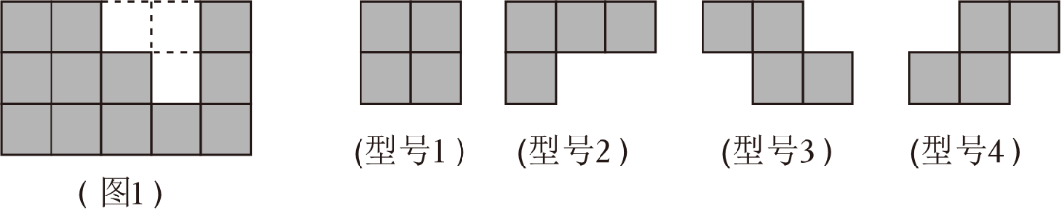
A．型号1 B．型号2 C．型号3 D．型号4
4．（4分）对于数据：2、2、2、4、5、6、8、8、9、100，能较好反映这组数据平均水平的是（ ）
A．这组数据的平均数 B．这组数据的中位数
C．这组数据的众数 D．这组数据的标准差
5．（4分）反比例函数的图象有下述特征：图象与x轴没有公共点且与x轴无限接近．下列说明这一特征的理由中，正确的是（ ）
A．自变量x≠0且x的值可以无限接近0
B．自变量x≠0且函数值y可以无限接近0
C．函数值y≠0且x的值可以无限接近0
D．函数值y≠0且函数值y可以无限接近0
6．（4分）小明在研究梯形的相似分割问题，即如何用一条直线将一个梯形分割成两个相似的图形．他先从等腰梯形开始进行探究，得到下面两个结论．结论1：存在与上、下底边相交的直线，能将等腰梯形分割成两个相似的图形；结论2：不存在与两腰相交的直线，能将等腰梯形分割成两个相似的图形．对这两个结论，你认为（ ）
A．结论1、结论2都正确
B．结论1正确、结论2不正确
C．结论1不正确、结论2正确
D．结论1、结论2都不正确
二、填空题：（本大题共12题，每题4分，满分48分）
7．（4分）100的平方根是 ．
8．（4分）计算：（﹣a³）²＝ ．
9．（4分）方程x＝的解是 ．
10．（4分）已知关于x的方程x²+mx﹣1＝0，判断该方程的根的情况是 ．
11．（4分）将直线y＝2x向上平移2个单位，所得直线与x轴、y轴所围成的三角形面积是 ．
12．（4分）一副52张的扑克牌（无大、小王）被任意打乱后背面朝上放在桌上，小华先从中抽取1张，取得的是黑桃A．然后小王从剩下的牌中再任意抽取1张，他恰好抽到A的概率是 ．
13．（4分）小黄对学校提供午餐中的主食、荤菜、蔬菜和汤，开展了一次满意度调查．他利用中午休息时间，随机对学校中50名学生做了问卷调查，汇总数据如表．如果学校共有1400名学生，那么全校对午餐中主食满意的学生约有 名．
类别 | 主食 | 荤菜 | 蔬菜 | 汤
满意人数 | 16 | 5 | 20 | 8
14．（4分）现有一张矩形纸片，其周长为36厘米，将纸片的四个角各剪下一个边长为2厘米的正方形，然后沿虚线（如图所示）将纸片折成一个无盖的长方体．如果所得的长方体的体积是48立方厘米，设原矩形纸片的长是x厘米，那么可列出方程为 ．
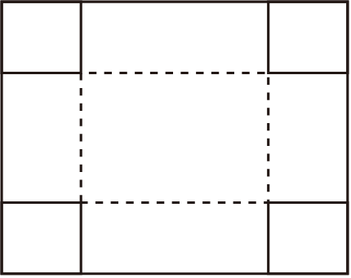
15．（4分）如图，D、E分别是△ABC边AB、AC上点，满足AD＝2BD，∠ADE＝∠ABC．记，，那么向量＝ （用向量、表示）．
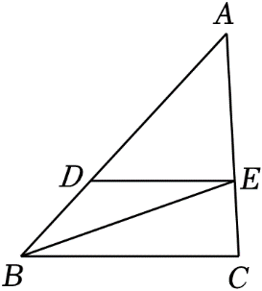
16．（4分）如图，正六边形MNPQRS位于正方形ABCD内，它们的中心重合于点O，且MN∥BC，已知正方形ABCD的边长为a，正六边形MNPQRS的边长为b，那么点P到边CD的距离为 .（用a、b的代数式表示）
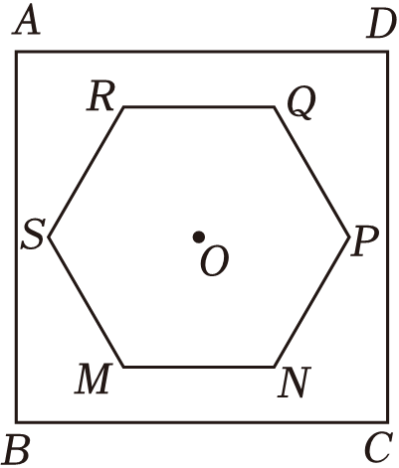
17．（4分）如图，由4个全等的直角三角形拼成一个大正方形ABCD，内部形成一个小正方形MNPQ．如果正方形MNPQ的面积是正方形ABCD面积的一半，那么∠ABM的正切值是 ．
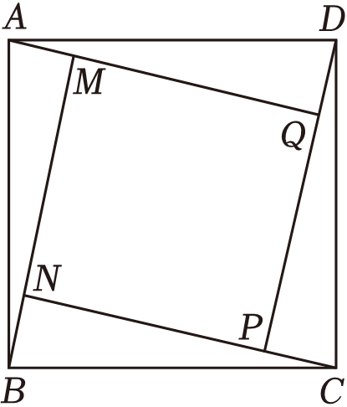
18．（4分）如图，D是等边△ABC边BC上点，BD：CD＝2：3，作AD的垂线交AB、AC分别于点E、F，那么AE：AF＝ ．
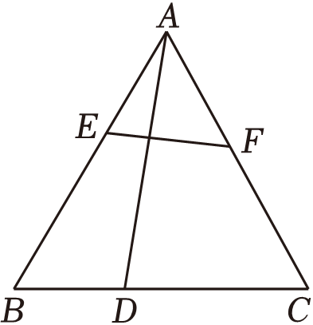
三、解答题：（本大题共7题，满分78分）
19．（10分）计算：|1﹣tan60°|﹣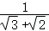+（2024﹣）⁰．
20．（10分）解不等式组：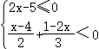．
21．（10分）如图，D是△ABC边AB上点，已知∠BCD＝∠A，AD＝5，BD＝4．
（1）求边BC的长；
（2）如果△ACD∽△CBD（点A、C、D对应点C、B、D），求∠ACB的度数．
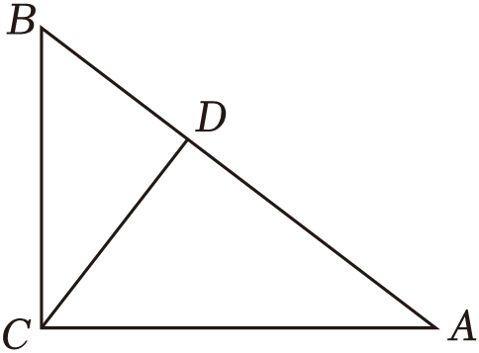
22．（10分）网络平台上有一款代金券，主打的广告语是“满80团1张”．规则如下：在平台可以花75元团购一张80元代金券，一张代金券在平台商城内可以抵80元消费额，每笔消费可用于抵扣的代金券数量不限，但不找零．
（1）在平台商城一笔375元的消费，如果使用4张代金券，实际共支付了多少元？
（2）在充分使用代金券的情况下，在平台商城一笔x元的消费与实际总支付y元间存在着依赖关系，当320＜x＜375时，写出y关于x的函数关系式；
（3）广告语是“满80团1张”．如果在平台商城一笔消费未满80元，那么是不是就一定没必要“团”哪？说说你的理由．
23．（12分）如图，M、N分别是平行四边形ABCD边AD、BC的中点，对角线BD交AN、CM分别于点P、Q．
（1）求证：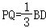；
（2）当四边形ANCM是正方形时，试从内角大小和邻边的数量关系的角度探究平行四边形ABCD的形状特征．
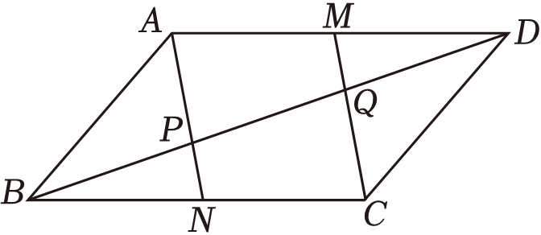
24．（12分）问题：已知抛物线L：y＝x²﹣2x．抛物线W的顶点在抛物线L上（非抛物线L的顶点）且经过抛物线L的顶点．请求出一个满足条件的抛物线W的表达式．
（1）解这个问题的思路如下：先在抛物线L上任取一点（非顶点），你所取的点是 ；再将该点作为抛物线W的顶点，可设抛物线W的表达式是 ；然后求出抛物线L的顶点是 ；再将抛物线L的顶点代入所设抛物线W的表达式，求得其中待定系数的值为 ；最后写出抛物线W的表达式是 ．
（2）用同样的方法，你还可以获得其他满足条件的抛物线W，请再写出一个抛物线W的表达式．
（3）如果问题中抛物线L和W在x轴上所截得的线段长相等，求抛物线W的表达式．
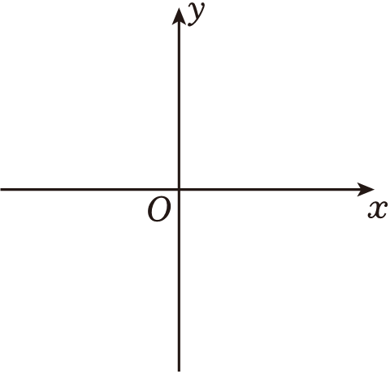
25．（14分）已知：如图，△ABC是圆O的内接三角形，AB＝AC，弧、的中点分别为M、N，MN与AB、OA、AC分别交于点P、T、Q．
（1）求证：OA⊥MN；
（2）当△ABC是等边三角形时，求的值；
（3）如果圆心O到弦BC、MN的距离分别为7和15，求线段PQ的长．
